５－８ 工場・事業場の騒音・振動による用途地域別苦情件数の割合

(１) 騒音 （平成27年度）

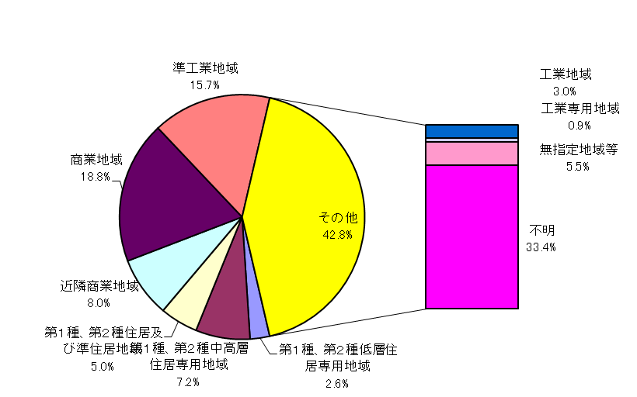
注）％値は総数に対する割合で、項目ごとに四捨五入しているため、合計は100％に ならない。

(２) 振動 （平成27年度）
